11. aktivnost: ČOKOLJUPCI
-trajanje aktivnosti: XY sata
Tijekom ove aktivnosti upoznajemo neke poznate osobe iz svijeta čokolade.
Prvo, učenici dobiju slike važnih osoba i njihova imena. Učenici slušaju pripovijedanje učitelja o tome što je neka osoba napravila i kako izgleda. Prema osobnom izboru odaberite podatke kojima ćete opisivati osobe kao i podatke iz njihovih životopisa koje ćete uključiti u pripovijedanje. Budite kreativni i zabavni u opisivanju ljudi jer tijekom slušanja učenici prepoznaju osobe prema opisu te povezuju osobu s imenom, a ne po poslovnim ostvarenjima.
U ovom dijelu zadatka naglasak je na aktivnom slušanju, a razvija se i koncentracija i radno pamćenje. Tijekom pripovijedanja ključni podatci poslovnog životopisa ponavljaju se nekoliko puta kako bi ih učenici uočili i izdvojili, zapamtili te s pomoću njih povezali parove. Kad je priča gotova slijedi provjera.
Nakon toga učenicima dajete tekstove koje trebaju povezati s osobom. U ovoj fazi učenici iz radnog pamćenja dohvaćaju ključne podatke poslovnog životopisa, pronalaze ih u tekstu te povezuju tekst s imenom i slikom. Sad je potrebno sažeti tekst, u tekstu izdvojiti ključne i zanimljive podatke te dodati ključna obilježja iz fizičkog opisa osoba. S time učenici oblikuju tekst koji će biti napisan u knjigu /lapbook. U radu se trebaju osim pravilima sažimanja teksta voditi količinom raspoloživog prostora. Količina prostora povezana je s time kako će izraditi igru povezivanja parova.
Kako izraditi igru povezivanja parova? Igra izgleda tako da su s jedne strane napisani tekstovi i uz svaki tekst je prozirni džepić u koji se umeće kartica, slika pripadajuće osobe. Treba napraviti i dodatni džepić u kojem stoje slike prije i poslije igre.
Zadatak se može ,u prvom dijelu, napraviti slično igri Pogodi tko sam?. Odaberete 5 učenika kojima pripremite tekst koji će čitati (pripovijedati), i ime. Slušajući tekst, ostali učenici prepoznaju i pogađaju osobu na fotografiji. Nakon što povežu osobu i ime, ostatak zadatka je isti. Ovaj način je zabavniji ali su učenici više fokusirani na igru nego na aktivno slušanje te zapamte manje podataka iz priče.
S učenicima sam radila tako da je i jedna slika njihova, a oni sami osmisle tekst o sebi čokoljupcu. Ovaj dio smo naknadno uklopili, pa ukoliko se odlučite na njega treba planirati prostor u knjizi / lapbooku.
Priloženi tekstovi i slike mogu se prilagoditi ukoliko želite dodati ili izuzeti podatke, ili želite napraviti vježbu drugačije.
Savjeti za izradu:
-ukoliko nije moguće plastificirati slike, dobro ih je zalijepiti na hamer te oblijepiti selotejpom
- tekstovi ne moraju nužno biti rukom napisani, mogu biti i napisani na papir računalom pa isprintani i zalijepljeni, i ne moraju nužno biti poredani s jedne strane
-dimenzije fotografija i teksta prilagodite dimenzijama knjige, lapbooka ili postera
-izradite prozirne prozorčiće od grafofolije ili neke slične čvršće prozirne folije, učvrstite ju
selotejpom, neka slika osobe bude malo viša od prozorčića kako bi se mogla lako izvaditi
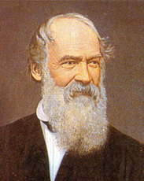
Philippe Suchard, švicarski proizvođač čokolade, koju je zavolio kao dječak dok je mami išao po lijek (čokolada s smatrala lijekom, koštala je kao trodnevna plaća). 1826.otvorio je prvu slastičarnicu u kojoj je proizvodio oko 30 kg čokolade dnevno. U njoj je počeo proizvoditi MILch + KAkao, Milka čokoladu, iako je ona tek poslije dobila svoj prepoznatljiv lila omot i kravicu i postala svjetski poznati brend.
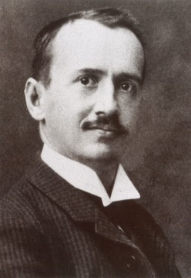
Theodor Ernst Tobler, rođen 1876. u Bernu u Švicarskoj, umro 1941. Sin Johanna Jakoba Toblera, koji je osnovao tvornicu čokolade. Sa 16 godina napustio je školu i radio u raznim poslovima, prodaji vina proizvodnji crkvenih svijeća i sl. 1900.preuzeo je s bratom vođenje tatine tvornice, koju s poslovnim partnerima proširuju i povećavaju poslovanje da bi 1908.osmislio novi proizvod, mješavinu talijanske tradicionalne slastice od bjelanjaka , šećera, meda i badema koja se zove torrone i čokolade , oblikovao u trokute umjesto uobičajene pločice i nazvao Tobler + torrone = Toblerone.

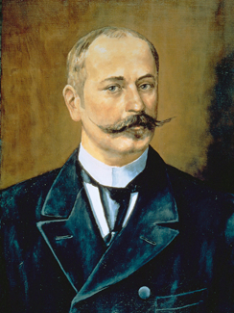
Rudolf Lindt rodio se 1855.u Bernu u Švicarskoj. Kao sin apotekara prodavao je čokolade koje su se tada prodavale kao lijek u apotekama. Pločice su bile tvrde, grudičaste i gorke. Kako su mnoge lijekove spravljali apotekari po receptu liječnika, tako je Rudolf počeo eksperimentirati s čokoladom. Osmislio je posebno miješanje, končiranje, kojim je na poseban način usitnjavao, miješao i razvlačio čokoladnu smjesu u koju je dodao još šećera i mlijeka te je na kraju dobio glatku, slatku, mliječnu čokoladu koja se topi u ustima. On je izumitelj čokolade kakvu poznamo.

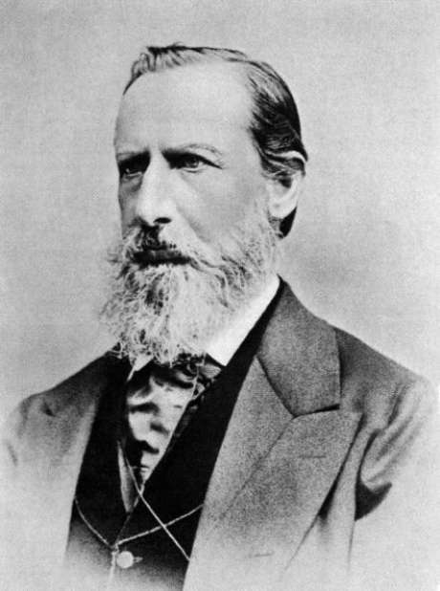
Heinrich Nestle doselio se u švicarski grad Lausanneu koja je u fr.govornom području. Najviše ga je zanimala tehnologija procesa, a kako je živio u vrijeme razvoja industrije i gradova, veliki problem bila je prehrana gradskog stanovništva. Istovremeno dok je njegov prijatelj Julius Maggi osmišljavao instant juhe on je radio na instant dječjoj hrani, od žitarica i mlijeka u prahu. Desetak godina kasnije,1875., unaprjeđuje proizvodnju čokolade u koju dodaje mlijeko u prahu pa je bila manje kvarljiva što je omogućilo izvoz na daleka tržišta.Njegova tvrtka danas je vodeća svjetska tvornica u području hrane.
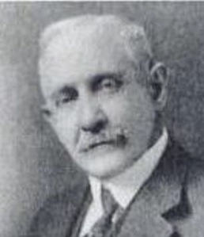
Franklin Clarence Mars rodio se 1883. u Hancocku u Minnesoti u SAD-u. Kao dijete bolovao je od dječje paralize. Majka ga je znala razveseliti domaćim, ručno rađenim slatkišima koje je umakala u karamel. Tako je on, već sa 19 godina imao svoju radnju u kojoj je proizvodio i prodavao slatkiše. Njegovi potomci i danas upravljaju tvornicom koja je zadržala vodeće mjesto u proizvodnji pjenastih, šećerno-karamelastih slatkiša prelivenih čokoladom poput Mars, Milky Way i Snickers čokoladica. Po uzoru na Nestleove Smartiese napravio je M&M, gdje M znači Mars.
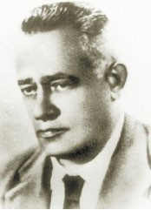
Pietro Ferrero rodio se 1898. u talijanskom gradiću Fariglianu. Iz obiteljske slastičarnice pokrenuo je tvornicu u kojoj nastavlja raditi njegov sin Michele. Kako bi tradicionalni talijanski namaz od lješnjaka mogli prodavati u trgovinama po cijeloj Europi, prilagođavaju recept i nastaje Nutella. Nekoliko godina kasnije, prilagođavaju, također tradicionalni talijanski običaj, darivanja djece jajima i igračkom pa je nastalo Kinder jaje. Kao svi ostali veliki svjetski proizvođači ima ključnu ulogu u zaštiti okoliša, navikama potrošača i općenito, održivom razvoju.
11. aktivnost: JESTE LI ZNALI?
-trajanje aktivnosti: 1- 2 sata,
ovisno koliko dodatnih zanimljivosti pronađete sa svojim učenicima
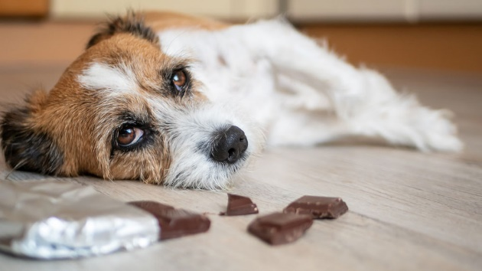
Psi vole čokoladu kao i ljudi. Ali njihov organizam ne reagira na teobromin jednako kao naš. Teobromin je sastojak čokolade koji kod ljudi dovodi do boljeg raspoloženja, osjećaja zadovoljstva i uzbuđenosti, što utječe na povećanje aktivnosti. Kod pasa teobromin izaziva hiperaktivnost, pojačan rad srca, otežano disanje, povećano znojenje, povišenu temperaturu, proljev, povraćanje, zatajenje srca. Ovisno koju čokoladu pojedu i koliko, posljedice za našeg kućnog ljubimca mogu biti smrtonosne.
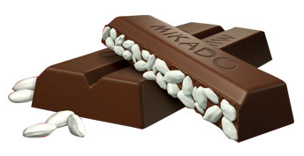

Hrvatska tvornica Zvečevo je prva u svijetu, 1964. proizvela čokoladu s rižom.

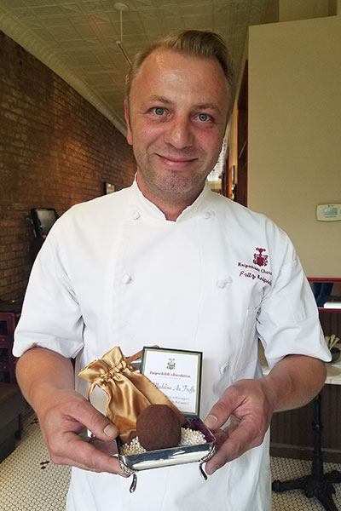

La Madeline au Truffe, čokoladna poslastica koju ručno pravi u svojoj čokoladarnici proizvodi Fritz Knipschildt najskuplja je čokolada, prema poznatom časopisu Forbes. Košta 250 dolara.

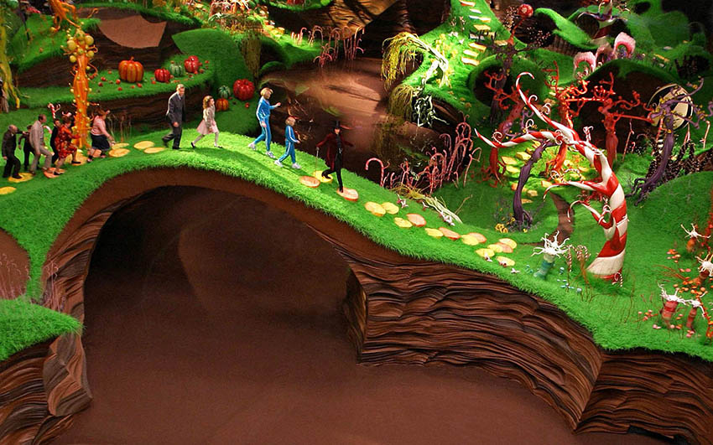
Dječji roman o najslavnijoj tvornici čokolade na svijetu, čiji je vlasnik Willy Wonka napisao je Roald Dahl sad već davne 1964.godine.

PRILOG 1:
Tablica 1: Odgojno-obrazovna očekivanja MPT Održivi razvoj.
2. odgojno-obrazovni ciklus (3., 4. i 5. razred OŠ)
Učenik: | Znanje | Vještine | Stavovi
odr A.2.1. Razlikuje pozitivne i negativne utjecaje čovjeka na prirodu i okoliš. | Razvrstava ljudske utjecaje na prirodu i okoliš na pozitivne ili negativne i prepoznaje utjecaje na okoliš koji su posljedica njegovih aktivnosti. | Kritički promišlja o višestrukim učincima ljudskih utjecaja / djelovanja na prirodu i okoliš. | Svjestan je da ljudska djelovanja imaju posljedice na prirodu i okoliš.
odr A.2.2. Uočava da u prirodi postoji međudjelovanje i međuovisnost. | Objašnjava kako je u prirodi sve povezano. | Prezentira povezanosti u prirodi.
odr B.2.3. Opisuje kako pojedinac djeluje na zaštitu prirodnih resursa. | Navodi načine održivoga korištenja prirodnih resursa. | Prikuplja podatke i procjenjuje osobne i obiteljske potrebe s ciljem racionalne potrošnje. | Prihvaća održivu potrošnju kao način života.
3. odgojno-obrazovni ciklus (6., 7. i 8. razred OŠ)
odr A.3.1. Objašnjava osnovne sastavnice prirodne raznolikosti. | Prepoznaje složenost biološke, geološke i geografske raznolikosti, nabraja njihove osnovne sastavnice i analizira njihove odnose. | Primjenjuje kriterije za procjenu prirodne raznolikosti i provodi jednostavne prostorne analize. | Svjestan je vrijednosti prirodnih dobara i važnosti njihove pravedne raspodjele.
odr A.3.4. Objašnjava povezanost ekonomskih aktivnosti sa stanjem u okolišu i društvu. | Objašnjava kako ekonomske aktivnosti utječu na okoliš i društvo. | Prikuplja i analizira podatke o utjecaju ljudskih djelatnosti na okoliš. | Pokazuje osjećaj za racionalno korištenje prirodnih i osobnih dobara.
odr B.3.1. Prosuđuje kako različiti oblici djelovanja utječu na održivi razvoj. | Objašnjava i analizira uspješne modele promicanja održivoga razvoja u školi, lokalnoj zajednici i šire. | Primjenjuje odgovarajuće kriterije i strategije za prosudbu učinaka različitih djelovanja na održivi razvoj. | Podržava djelovanje koje doprinosi održivome razvoju.
odr C.3.4. Procjenjuje važnost pravednosti u društvu. | Analizira socijalne politike te njihov utjecaj na pravednost u društvu. | Navodi primjere povezanosti pravednosti i održivoga razvoja. | Vrednuje društvenu i osobnu odgovornost.

Tablica 2: Odgojno-obrazovna očekivanja MPT Učiti kako učiti.
3. odgojno-obrazovni ciklus (6., 7. i 8. razred OŠ)
uku A.3.2.  2. Primjena strategija učenja i rješavanje problema  Učenik se koristi različitim strategijama učenja i primjenjuje ih u ostvarivanju ciljeva učenja i rješavanju problema u svim područjima učenja uz povremeno praćenje učitelja. | Uz povremeno praćenje učitelja:  – koristi se različitim strategijama pamćenja, čitanja i pisanja  – aktivno sluša  – povezuje novo znanje i vještine s prethodnim znanjima i iskustvima  – organizira i preoblikuje ideje i informacije tako da mu omogućuju razumijevanje  – vodi svoje bilješke tijekom učenja ili praćenja izlaganja (izdvaja ključne pojmove).  Pri rješavanju relativno složenih problema:  – precizno definira problem i njegove različite elemente  koristi se fleksibilno prethodnim znanjem i vještinama  – povezuje problem sa sličnim problemima u drugim područjima  – objašnjava različite pristupe rješavanju problema i moguća rješenja problema te ih vrednuje  – opravdava svoj izbor pristupa rješavanju problema  – testira različite strategije rješavanja problema i odabire najučinkovitije.
uku A.3.3.  3. Kreativno mišljenje  Učenik samostalno oblikuje svoje ideje i kreativno pristupa rješavanju problema. | Otvoren je raznolikim (novim) idejama i pristupima, osmišljava ih, povezuje i iskušava.  Fleksibilno kombinira različite ideje, sadržaje, pristupe.  Izražava svoje ideje na osoban i sebi svojstven način.  Iskazuje značajnu autonomiju u kreativnom procesu.  Prihvaća postojanje rizika, neizvjesnost i nepoznanice u kreativnom procesu i ustraje u kreativnoj aktivnosti.  Uz praćenje učitelja može osmisliti i organizirati složeniji i zahtjevniji kreativni projekt (kreativan proces + kreativan proizvod).

POPIS VAŽNIJIH IZVORA:

https://www.worldcocoafoundation.org/blog/history-of-cocoa/
https://www.cocoalife.org/in-the-cocoa-origins
https://heritagechocolate.ca/history-of-chocolate/
https://www.cadbury.com.au/how-chocolate-is-made#
https://www.mexicolore.co.uk/maya/chocolate/cacao-in-ancient-maya-religion
https://chocolateclass.wordpress.com/2020/03/24/cacao-currency-ancient-civilizations-used-chocolate-as-cash/
https://makechocolatefair.org/issues/cocoa-prices-and-income-farmers-0
https://en.wikipedia.org/wiki/Cocoa_bean
https://en.wikipedia.org/wiki/Theobroma_cacao
https://www.kras.hr/hr/krasoblog/kratka-povijest-cokolade
https://en.wikipedia.org/wiki/Cocoa_production_in_Ghana
https://en.wikipedia.org/wiki/Tetteh_Quarshie
https://www.washingtonpost.com/graphics/2019/business/hershey-nestle-mars-chocolate-child-labor-west-africa/
https://cocoainitiative.org/our-work/child-labour-in-cocoa/
https://en.wikipedia.org/wiki/Child_labour_in_cocoa_production
http://www.eu-organic-food.eu/en/european-union-standards/

te stranice koje se pozivaju na izvor: Sophie Coe, Michael Coe, The true history of chocolate,
London: Thames & Hudson ltd., 2013.

